ГОСТ Р ИСО/МЭК 9126-93

Информационная технология

ОЦЕНКА ПРОГРАММНОЙ ПРОДУКЦИИ

Характеристики качества и руководства по их применению

**Область применения**

Настоящий стандарт определяет шесть характеристик, которые с минимальным дублированием описывают качество программного обеспечения. Данные характеристики образуют основу для дальнейшего уточнения и описания качества программного обеспечения. Руководства описывают использование характеристик качества для оценки качества программного обеспечения. Настоящий стандарт не определяет под характеристики (комплексные показатели) и показатели, а также методы измерения, ранжирования и оценки. Данный стандарт придерживается определения качества по ИСО 8402.

**Определения**

В настоящем стандарте применяются следующие термины.

1. Оценка (assessment): Действие по применению конкретного задокументированного критерия оценки к конкретному программному модулю, пакету или продукции с целью обусловленной приемки или выпуска программного модуля, пакета или продукции.
2. Признаки (показатели) (features): Признаки, определяющие свойства программной продукции, которые могут быть отнесены к характеристикам качества.
3. Программно-аппаратные средства (firmware): Технические средства, содержащие компьютерную программу и данные, которые не могут изменяться средствами пользователя. Компьютерная программа и данные, входящие в программно-аппаратные средства, классифицируются как программное обеспечение; схемы, содержащие компьютерную программу и данные, классифицируются как технические средства.
4. Уровень качества функционирования (level of performance): Степень, в которой удовлетворяются потребности, представленные конкретным набором значений для характеристик качества.
5. Измерение (measurement): Действие по применению показателя качества программного обеспечения к конкретной программной продукции.
6. Качество (quality): Весь объем признаков и характеристик продукции или услуги, который относится к их способности удовлетворять установленным или предполагаемым потребностям (ИСО 8402).
7. Ранжирование (рейтинг) (rating): Действие по отнесению измеренного значения к соответствующему уровню ранжирования. Используется для определения уровня ранжирования программного обеспечения по конкретной характеристике качества.
8. Уровень ранжирования (rating level): Диапазон значений в масштабе, позволяющем классифицировать (ранжировать) программное обеспечение в соответствии с установленными или предполагаемыми потребностями. Соответствующие уровни ранжирования могут быть связаны с различными представлениями о качестве, то есть для пользователей, руководителей или разработчиков. Данные уровни называются уровнями ранжирования.
9. Программное обеспечение (software): Программы, процедуры, правила и любая соответствующая документация, относящиеся к работе вычислительной системы.
10. Программная продукция (software product): Программный объект, предназначенный для поставки пользователю.
11. Качество программного обеспечения (software quality): Весь объем признаков и характеристик программной продукции, который относится к ее способности удовлетворять установленным или предполагаемым потребностям.
12. Критерий оценки качества программного обеспечения (software quality assessment criteria): Набор определенных и задокументированных правил и условий, которые используются для решения о приемлемости общего качества конкретной программной продукции. Качество представляется набором установленных уровней, связанных с программной продукцией.
13. Характеристики качества программного обеспечения (software quality characteristics): Набор свойств (атрибутов) программной продукции, по которым ее качество описывается и оценивается. Характеристики качества программного обеспечения могут быть уточнены на множестве уровней комплексных показателей (подхарактеристик).
14. Метрика качества программного обеспечения (software quality metric): Количественный масштаб и метод, которые могут быть использованы для определения значения признака, принятого для конкретной программной продукции.

**Характеристики качества программного обеспечения**

Качество программного обеспечения может быть оценено следующими характеристиками.

1. Функциональные возможности
2. Надежность
3. Практичность
4. Эффективность
5. Сопровождаемость
6. Мобильность

**Руководство по применению характеристик качества**

**Применяемость**

Настоящий стандарт применяется для установления требований к качеству программного обеспечения и оценивания (измерения, ранжирования и оценки) программных продуктов, включая: - определение требований к качеству программной продукции; - оценивание технических требований к программному обеспечению при контроле за тем, чтобы требования качества были удовлетворены в процессе разработки; - описание признаков и свойств (атрибутов) внедренного программного обеспечения (например в руководствах пользователя); - оценивание разработанного программного обеспечения перед его поставкой; - оценивание программного обеспечения перед приемкой.

**Модель процесса оценивания**

Схема 1 отражает основные этапы, требуемые для оценивания качества программного обеспечения, начиная с характеристик качества, определенных в настоящем стандарте. Ряд детальных процедур, таких как анализ и проверка метрик, на схеме 1 не показаны.

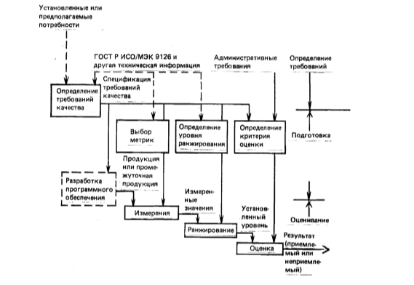Схема 1 Модель процесса оценивания.

Процесс состоит из трех стадий: установление (определение) требований к качеству, подготовка к оцениванию и процедура оценивания. Данный процесс может применяться в любой подходящей фазе жизненного цикла для каждого компонента программной продукции.

**Установление требований к качеству**

Целью начальной стадии является установление требований в терминах характеристик качества и возможных комплексных показателей (подхарактеристик). Требования выражают потребности внешнего окружения для рассматриваемой программной продукции и должны быть определены до начала разработки. Так как программная продукция разделяется на основные компоненты, требования для продукции в целом могут отличаться от требований для отдельных компонентов.

**Подготовка к оцениванию**

Целью второй стадии является подготовка основы для оценивания.

**Выбор метрик (показателей) качества**

Способ, которым определялись характеристики качества, не допускает их непосредственного измерения. Существует потребность в установлении метрик (показателей), которые соотносятся с характеристиками программной продукции. Каждый количественный признак и каждое количественно оцениваемое взаимодействие программного обеспечения с его окружением, которые соотносятся с характеристикой, могут быть приняты в качестве метрики (показателя). Метрики могут по-разному зависеть от окружения и фаз процесса разработки, в которых они используются. Метрики, используемые в процессе разработки, должны быть соотнесены с соответствующими метриками пользователя, потому что метрики из представления пользователя являются решающими.

**Определение уровней ранжирования**

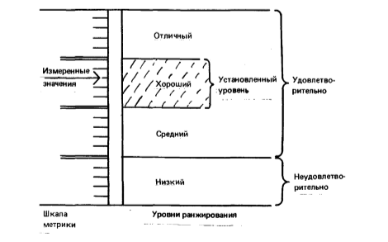Количественные признаки могут быть измерены, используя метрики качества. Результат, т. е. измеренное значение, отображается в масштабе. Данное значение не показывает уровень удовлетворения требований. Для этой цели данные шкалы должны быть разделены на диапазоны, соответствующие различным степеням удовлетворения требований (см. схему 2). Так как качество относится к конкретным потребностям, общие уровни ранжирования невозможны. Они должны определяться для каждого конкретного оценивания.

Схема 2 Измеренное значение и установленный уровень.

**Определение критерия оценки**

Для определения качества продукции результаты оценивания различных характеристик должны быть подытожены. Оценщик должен подготовить для этого процедуры, используя, например, таблицы решений или средние взвешенные. Процедура обычно включает в себя другие аспекты, такие как время и стоимость, которые способствуют оценке качества программной продукции в конкретных условиях эксплуатации.

**Процедура оценивания**

Последняя стадия модели процесса оценивания уточняется по трем этапам, называемым «измерение», «ранжирование» и «оценка».

**Измерение**

Для измерения выбранные метрики применяются к программной продукции. Результатом являются значения в масштабах метрик.

**Ранжирование**

На этапе ранжирования устанавливается уровень ранжирования для измеренного значения (см. схему 2).

**Оценка**

Оценка является последним этапом процесса оценивания программного обеспечения, на котором обобщается множество установленных уровней. Результатом является заключение о качестве программной продукции. Затем обобщенное качество сравнивается с другими факторами, такими как время и стоимость. Окончательное решение руководства принимается на основе критерия управляемости. Результатом является решение руководства по приемке или отбраковке, или по выпуску или не выпуску программной продукции.